8 DE MARZO: DIA INTERNACIONAL DE LA MUJER

El 8 de marzo se conmemora en todo el mundo la Lucha de las Mujeres por la Igualdad, el Reconocimiento y Ejercicio Efectivo de sus Derechos.
DESIGUALDAD LABORAL:
En las edades centrales(30-64 años), mientras que 8 de cada 10 varones participa en el mercado laboral, solo 5 de cada 10 mujeres lo hacen.
1 de cada 10 mujeres con nivel universitario (completo o incompleto) está subocupada, mientras que 2 de cada 10 mujeres que no completó el secundario está en esa condición.
En el sector de la salud y los servicios sociales, 7 de cada 10 personas ocupadas son mujeres.
Con mayor participación de las mujeres en el sector salud, por cada 100 pesos que gana en promedio un varón, una mujer gana 89.
Solo el 4% de las mujeres que trabajan ocupan cargos de dirección o jefatura, mientras que entre los varones el porcentaje es el doble.
Con similares niveles de informalidad laboral, el ingreso medio de las mujeres asalariadas, sin descuento jubilatorio, representa el 70% del de los varones.
Fuente: INDEC
LAS MUJERES GANAN 24% MENOS QUE LOS VARONES (GRAN PARTE DE ESA BRECHA ESTÁ VINCULADA A LA CANTIDAD DE HORAS TRABAJADAS).

TOMANDO EN CUENTA SÓLO EL SALARIO POR HORA EN PERSONAS CON EL MISMO NIVEL EDUCATIVO Y MISMA EDAD, LAS MUJERES GANAN14% MENOS.

Fuente: Ministerio de Desarrollo Productivo.

VIOLENCIA Y ACOSO LABORAL:

EN LATINOAMÉRICA MÁS DEL 73% DE MUJERES SUFRE VIOLENCIA EN EL TRABAJO.

EN ARGENTINA EL 69% DE LAS MUJERES AFIRMA HABER VIVIDO PERSONALMENTE EXPERIENCIAS DE VIOLENCIA O ACOSO DENTRO DE SU ENTORNO DE TRABAJO.
Fuente: Bumeran
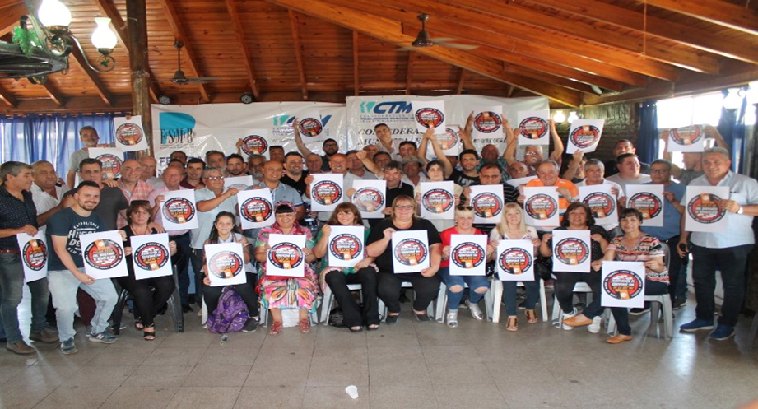

LA FE. SI. MU. BO. Y EL PEDIDO DE RATIFICACIÓN DEL CONVENIO Nº 190 DE LA OIT, CONTRA LA VIOLENCIA Y ACOSO LABORAL, CON PERSPECTIVA DE GÉNERO

En 2020 la pandemia no frenó los asesinatos por razones de género. Del 1 de enero al 30 de diciembre ocurrieron 298 femicidios.

EN LO QUE VA DE 2021, EN ARGENTINA UNA MUJER FUE ASESINADA CADA 29 HORAS:

Del 1 de enero al 28 de febrero de 2021 se registraron 52 femicidios. Al mismo tiempo, en lo que va del año hubo 36 intentos.

El 71% de los femicidios fue cometido por las parejas y ex parejas de las víctimas.
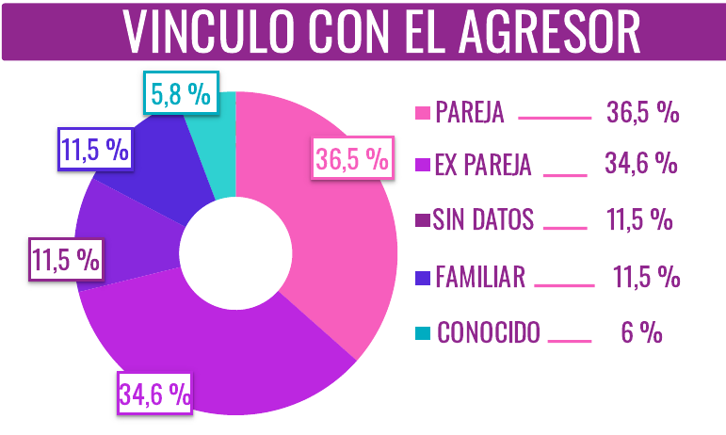

En relación al lugar donde ocurrieron los femicidios, en el 38,5% de los casos el hecho ocurrió en la vivienda de la víctima, en el 26,9% en la vivienda que compartía con su agresor y en el 21,2% ocurrió en la vía pública.

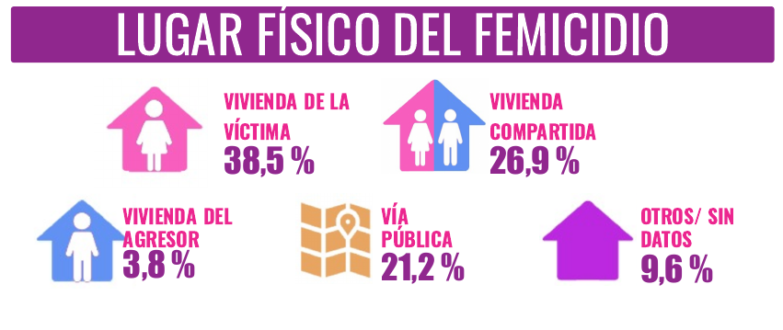

el 17% de las víctimas habían realizado al menos una denuncia y sólo el 10% tenían medidas de protección.
Fuente: Observatorio de violencia de género “Ahora que sí nos ven”

PLANIFICACIÓN Y ORIENTACIÓN: LIC. CLAUDIO REMIS, DIRECTOR
ACADÉMICO DEL I. D. E. M. S.

DISEÑO Y ARMADO: SEBASTIÁN SCIANCA, DEL S. T. M. S. I.

GUSTAVO F. SEVA H. RUBÉN “CHOLO” GARCÍA
SEC. DE ESTADÍSTICAS, CAPACITACIÓN SECRETARIO GENERAL
Y FORMACIÓN PROFESIONAL FE.SI.MU.BO.

